Приложение 3.1.2

Министерство образования Республики Коми
Государственное профессиональное образовательное учреждение
«Сыктывкарский политехнический техникум»

Методическая разработка конспекта занятия
по производственному обучению
специальности «Компьютерные сети »

ПМ 01 . «Организация, принципы построения и функционирования компьютерных сетей»

Тема «Технология монтажа и первичной инсталляции компьютерных сетей»

Разработал

Пояснительная записка

Главная цель профессионального образования — подготовка будущего специалиста, конкурентоспособного, востребованного на рынке труда, умеющего перерабатывать много информации, анализировать различные ситуации и находить верное решение, уметь работать в команде, работать самостоятельно.
Проблемное обучение – система методов и средств обучения, основой которого выступает моделирование реального творческого процесса за счет создания проблемной ситуации и управление поиском решения проблемы. Усвоение новых знаний при этом происходит как самостоятельное открытие их учащимися с помощью учителя. Проблемное обучение предполагает также организованный преподавателем способ активного взаимодействия субъекта с проблемно поставленным содержанием обучения, в ходе которого он приобщается к объективным противоречиям научного знания и способам их разрешения, учится мыслить, творчески усваивать знания.
Главные цели проблемного обучения:
- Развитие мышления и способностей учащихся, развитие творческих умений.
- Усвоение учащимися знаний, умений, добытых в ходе активного поиска и самостоятельного решения проблем, в результате эти знания, умения более прочные, чем при традиционном обучении.
- Воспитание активной творческой личности учащегося, умеющего видеть, ставить и разрешать нестандартные проблемы.
- Развитие профессионального проблемного мышления.
Технология проблемного обучения, что очень важно, готовит учащихся само менеджменту, и позволяет:
- определять проблему в различных ситуациях,
- принимать ответственное решение, оценивать последствия своего решения;
- ставить цель своей деятельности, определять условия для её реализации, планировать и организовывать процесс её достижения, то есть разрабатывать технологии, адекватные задаче;
- осуществлять рефлексию и самооценку, оценку своей деятельности и её результатов;
Технология проблемного обучения относится к развивающим педагогическим технологиям и имеет следующую структуру:
ДП ДУ

Создание проблемной Принятие проблемной
ситуации ситуации

Выявление проблемы
исследования

Управление поисковой Самостоятельный
деятельностью учащегося поиск

Обсуждение выводов

ДП – действие преподавателя
ДУ – действие учащегося
Технология проблемного обучения – это такая организация учебных занятий, которая предполагает создание учителем проблемных ситуаций и организацию самостоятельной активной деятельности учащихся по их разрешению. Для проблемного обучения характерно выполнение следующих действий учащихся:
- выявление проблемы;
- формулирование;
- поиск решения;
- решение.
Проблемное обучение создает условия для формирования положительной мотивации учения и глубокого усвоения знаний.
Целью данной работы является представление опыта использования технологии проблемного обучения на примере занятия по теме « Технология монтажа и первичной инсталляции компьютерных сетей» в рамках ПМ 01. «Организация, принципы построения и функционирования компьютерных сетей»
Задачи:
- изучить технологию проблемного обучения;
- проанализировать существующие методические разработки занятия производственного обучения;
- сформулировать требования к методической разработке собственного занятия;
- осуществить подбор теоретического, практического и иллюстративного материала по тематике предложенного занятия;

Технологическая карта занятия

Тема занятия: «Технология монтажа и первичной инсталляции компьютерных сетей»

Цель занятия: Освоить последовательность выполнения технологического процесса инсталляции компьютерной сети для формирования профессиональных компетенций: владеть приемами монтажа сети и ее настройки.
Задачи занятия:
- Образовательные: закрепить теоретические знания на практике.
- Воспитательные: способствовать воспитанию трудолюбия, настойчивости в достижении высокого качества работы, навыков взаимоконтроля и взаимопомощи, умению рационально планировать рабочее время воспитывать уважение к профессии, бережное отношение к инструментам, к материалам.
- Развивающие: развивать умение выделять главные элементы при выполнении процессов монтажа и инсталляции, устанавливать причинно - следственные связи, способствовать развитию логического мышления, для развития профессиональных компетенций: осуществлять контроль качества и устранять неполадки в работе сети
Тип урока: закрепление знаний, умений и навыков.
Форма организации: работа в малых группах
Технология: технология проблемного обучения
Материально- техническое оснащение:

- Персональный компьютер -12 шт
- Сетевая карта - 12 шт.
- Витая пара – 100 м.
- Обжимной инструмент – 12 штук
- Тестер – 6 штук
- Шуроповерт – 6 шт.
- Кабель канал – 30 м.
- Ноутбук - 1 штук
- Проектор – 1 шт.
Учебно–техническая документация и дидактические материалы:
- Технологическая карта
- Расчётная карта
- Компьютерная программа «AD test»,
- Презентация (основные этапы производственного процесса)
- Раздаточный материал таблица «Карта технологического самоконтроля»
Требования к результатам освоения темы:
- Профессиональные компетенции: ПК 1., ПК 2, ПК 3., ПК 4., ПК 5.
- Общие компетенции: ОК. 1., ОК. 2, ОК3, ОК. 4, ОК. 6
Планируемые результаты:
- четко освоить последовательность выполнения процесса монтажа локальной сети
- научиться применять спец. инструмент при обжиме витой пары.
- сформировать умение логически сопоставлять особенности при монтаже сети в помещении.
- уметь оказать помощь товарищу
ПК 1. Владеть приемами работы со специальными инструментами
ПК 2. Владеть приемами работы ручным электроинструментом
ПК 3. Настройка сетевого оборудования
ПК 4. Осуществлять контроль и устранять неполадки в работе сетевого оборудования
ПК 5. Соблюдать правила безопасности труда;
ОК. 1. Понимать сущность и социальную значимость своей будущей профессии, проявлять к ней устойчивый интерес;
ОК. 2. Организовать собственную деятельность, исходя из цели и способов ее достижения, определенных руководителем;
ОК. 3. Анализировать рабочую ситуацию, осуществлять текущий и итоговый контроль, оценку и коррекцию собственной деятельности, нести ответственность за результаты своей работы;
ОК. 4. Осуществлять поиск информации, необходимой для эффективного выполнения профессиональных задач;
ОК. 5. Использовать информационно–коммуникационные технологии в профессиональной деятельности;
ОК. 6. Работать в команде, эффективно общаться с коллегами, руководством, клиентами

Ход урока:
Вводный инструктаж (до 45 минут):
  - Актуализация опорных профессиональных теоретических знаний и практических умений по выполнению операций
  - Беседа на тему «Локальные сети»
Текущий инструктаж (до 180 минут):
    - Требования к технике безопасности
    - Показа мастером основных операций в замедленном темпе до 45 минут
    - Самостоятельная практическая работа до 90 минут.
    - Промежуточный контроль
Заключительный инструктаж (до 45 минут):
      - Анализ качества выполненных работ;
      - Компьютерная диагностика знаний учащихся в программе AD-Soft test (10 вопросов) – время работы 6 минут
      - Рефлексия
      - Подведение итогов работы группы

Содержание основных этапов занятия:

№  п/п | Наименование этапа | Цель и задачи этапа | Деятельность мастера п/о на этапе | Деятельность студентов на этапе
- Вводный инструктаж ( 45 мин.)
 | Организационный | Проверка присутствующих, готовности к занятию. | Опрос по журналу | Наличие спецодежды, готовность рабочих мест.
1. | Мотивационный  Создание проблемной ситуации | Формулировка темы и постановка цели урока.  Выявление проблемы | Поступил заказ на организацию компьютерных сетей в Тентюковском доме интернате.  На уроках теоретического обучения вы получили необходимые знания для выполнения сегодняшней производственной работы, связанной с выполнением монтажа локальной сети.  Проблема только, какую топологию сети мы будем использовать для выполнения работы! | Внимательно слушают, делают выводы и осознают смысл предстоящей деятельности.
2. | Беседа на тему «Локальные сети» | Актуализация опорных профессиональных теоретических знаний и практических умений по выполнению операций | Очень часто в проектировке сетей используются различные топологии сети. Процесс их изготовления постоянно совершенствуется, появляется новое оборудование для увеличения быстродействия сети.  Задание: Разделитесь по парам и, каждая пара даёт характеристику одной из тополгий сети  Вопросы для учащихся к беседе:  1. Значение сети на предприятии  2. Базовые топологии построения ЛВС, их преимущества и недостатки  3.Обоснование рационального использования той или топологии сети  4. Необходимое оборудование в зависимости от топологии сети  Вывод  Сегодня мы с вами будем создавать сеть, топология «звезда». Данная сеть будет соединять компьютеры между собой через сетевой коммутатор D-Link; | Делятся на группы.  Учащиеся на демонстрационном столе показывают локальные сети (шинная топология, топология «кольцо», топология «звезда», комбинированные технологии) и комментирует операции, остальные следят за его действиями.  Сравнивают, обсуждают различные варианты, анализируют.  (Приложение 5)  Находят самый оптимальный вариант: топология «звезда»,
- Текущий инструктаж. Практическая часть (180 мин.)
1. | Требования к технике безопасности | Правила техники безопасности при работе | Проводит инструктаж по технике безопасности при работе (Приложение 2) | Изучение техники безопасности при работе
2. | Показ мастером основных операций в замедленном темпе до 45минут минут. | Актуализация опорных профессиональных практических умений по выполнению операций  Формирование ориентировочной основы действий и систематизация знаний путём изучения этапов выполнения монтажа сети. | Фронтальная беседа с выделением этапов процесс выполнения создания локальной сети.  Какими этапами мы будем организовывать сеть:  - Подготовительный,  - расчетный,  - монтаж,  - настройка  Раздача инструкционных технологических и расчётных карт и инструмента  (Приложение 1)  (Приложение 3)  Презентация (основные этапы производственного процесса) | Внимательно слушают и задают вопросы по картам - схемам.  (Приложение 1)  (Приложение 3)  Вопросы учащихся в течение фронтальной беседе:  • Сортировка жил по цвету.  • Обоснование рационального использование спец. инструмента при обжиме.  • Влияние исправного электроинструмента  • Значение выбора сетевого оборудования
3. | Самостоятельная практическая работа учащихся  Расчет комплектующих (расчетная карта) | Выполнение практической работы (Расчет комплектующих) | Целевые обходы:  а) проверка правильности использования инструментов, приборов, материалов;  б) контроль исполнительской и технологической дисциплины;  в) контроль организации промежуточной монтажных работ | Работа в малых группах.  Изучение расчетной карты  (Приложение 3)  Расчет комплектующих  Озвучивают результат:  Витая пара - 56 м.  Кабель канал - 15 м  Коннекторы - 12 шт. (RJ-45)  Сетевой хаб - 1 шт. (8 портов)  Обжимной инструмент - 1 шт./ч.  (Презентация)
4. | Самостоятельная практическая работа учащихся.  ( выполнению монтажа сети (обжим витой пары)) | Выполнить монтаж сети | Целевые осмотры:  а) организация самостоятельной, познавательной деятельности учащихся по контролю деталей перед процессом монтажа;  б) правила работы со специальными инструментами;  в) правильность выполнения монтажных операций, качества обжима витой пары  Помощь в выполнении работы, выявление ошибок и своевременное их устранение.  Ответы на вопросы, помощь в выполнении работы.  Мастер проводит текущий контроль выполняемых работ, устраняет допускаемые ошибки. | Организация рабочего места  Подготовка спец. инструментов и сетевого оборудования к работе;  Изучение инструкционной технологической карты  «Обжим сетевого кабеля»  (Приложение 1)  Составляют алгоритм выполнения действий по монтажу.  Переход к выполнению монтажа сети (обжим витой пары)  Самостоятельная работа по контролю, комплектующих, входящих в состав сети, возникают различные вопросы, одни обнаруживают лишние детали, другие – несоответствие размеров.  Учащийся перечисляет имеющиеся в схеме последовательности цветов витой пары.  Отвечают на вопросы по расшифровке маркировок указанных деталей  Обращаются к мастеру за разъяснением.
5. | Промежуточный контроль |  | Первый обход - проверяет содержание рабочих мест, их организацию.  Второй обход - проверяет правильность выполнения трудовых приемов и соблюдение правил ТБ  Третий обход - проверяет правильность соблюдения технологической дисциплины.  Четвертый обход - проверяет правильность ведения самоконтроля  Пятый обход – принимает, дает и оценку выполненных работ. | Производственная деятельность учащихся:  а) подготовка спец. инструментов и сетевого оборудования к работе;  б) расчет комплектующих  в) обжим витой пары;  г) промежуточный самоконтроль монтажа;  д) окончательный самоконтроль.  Выполняют самостоятельные работы по обжиму витой пары, знаний норм и правил стандартов  Делают настройку.
- Заключительный инструктаж(45 мин.)
1. | Анализ качества выполненных работ | Прием работы, устранение ошибок и недостатков | Беседа, объяснение, устранение ошибок.  Анализ выполнения работы каждым учащимся, разбор ошибок при монтаже схемы, методы недопущения ошибок при сборке схемы.  Демонстрирует работоспособность сети.  Объявить оценки, выставить в журнал. | Сдают работу. Рассказывают, в какой последовательности выполняли работу. Какими инструментами пользовались, какие меры безопасности соблюдали, каких возможных дефектов избегали. Исправление ошибок.
2. | Компьютерная диагностика | Проверка опорных профессиональных теоретических знаний и практических умений | Компьютерная диагностика знаний учащихся в программе AD-Soft test (10 вопросов) – время работы 6 минут | Выполнение тестового задания  (Приложение 3)
3. | Рефлексия | Самоанализ | 1. Получили ли вы сегодня новые для вас трудовые умения?  2. Какие?  3. Довольны ли вы уроком?  4. Что вы хотите пожелать мастеру? | Обсуждение итога. Слушают, запоминают.  Выставление оценок в « Карту технологического самоконтроля» (Приложение 6)  Отвечают, благодарят за урок, высказывают пожелания.
4. | Подведение итогов работы групп |  | Подведение итогов работы групп:  а) проведение анализа производственной деятельности студентов, отмечая лучших и анализируя;  б) оценка работы группы в целом и деятельности учащихся (с обоснованием выставленной отметки). | Учащиеся эмоционально относятся к результатам своей работы, горды и довольны; осознают значимость и полезность работы.
 | Уборка учебной мастерской. |  | Контроль. | Выполнение.  Сдают инструменты, убирают рабочие места

Приложение 1.

Инструкционная технологическая карта
«Обжим сетевого кабеля»
Алгоритм выполнения работ по обжиму сетевого кабеля
№ |  | Технология выполнения | Инструменты и приспособления
1 | 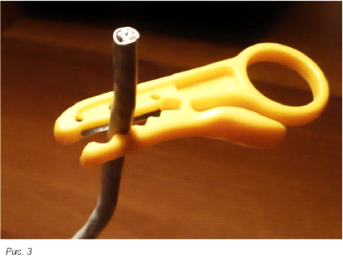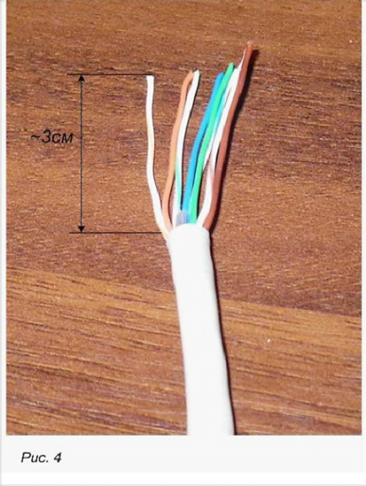 | Снять изоляцию с кабеля – 3см. | 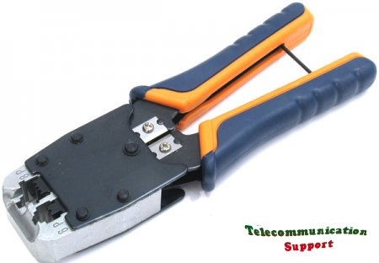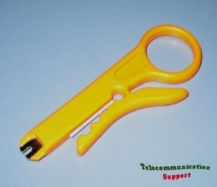
2 | 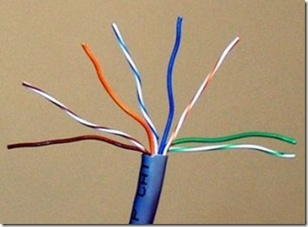 | Расплести жилы, рассортировать их по цвету
3 | 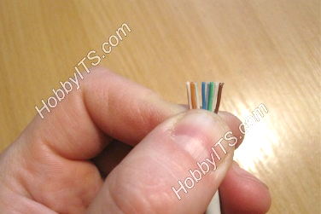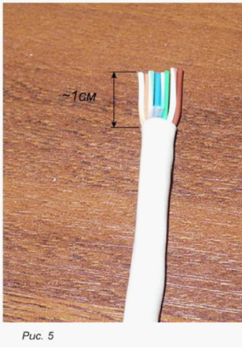 | Выровнять жилы и обрезать излишки кабеля до 1 см. | 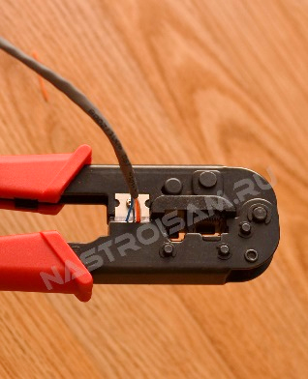
4 | 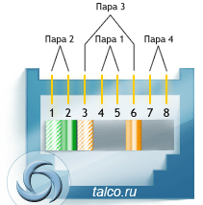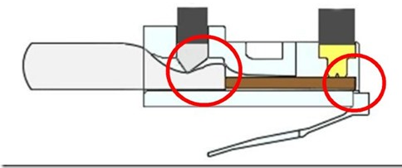 | Установить жилы в коннектор согласно схеме до упора. | 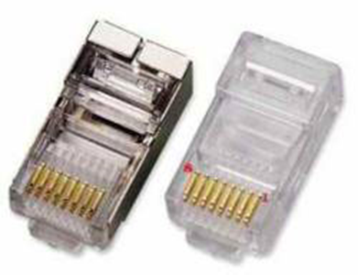
5 | 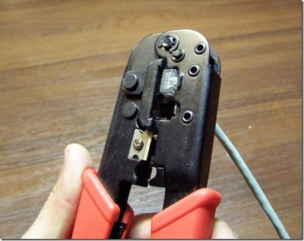 | Вставить коннектор в обжимной инструмент | 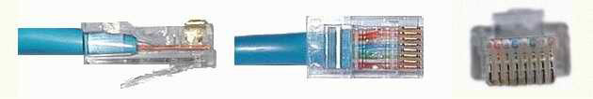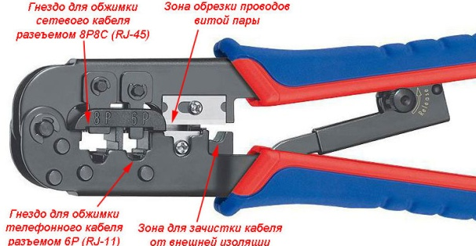
6 | 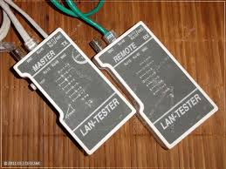 | Проверка работоспособности кабеля тестером | 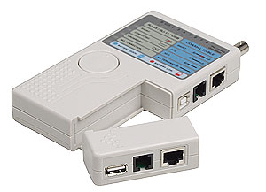

Приложение 2

Требования безопасности перед началом работы
- Убедиться в исправности и надеть специальную одежду, застегнуть ее на все пуговицы.
- Проверить необходимый для работы инструмент и приспособления и убедиться в их исправности. Неисправный инструмент и приспособления с рабочего места убрать.
- Ознакомиться с предстоящей работой, продумать порядок ее выполнения.

Требования безопасности во время работы
Во время работы с сетевым оборудованием обучающийся должен:
- приступать к технологическому процессу только после того, как оборудование будет готово к работе;
- Перед работой со спец инструментами проверить их исправность и убедиться в надежности .
При работе с электрооборудованием необходимо:
- следить за исправностью изоляции, электрооборудования, надежного крепления заземляющего провода и штепсельной вилки с заземляющим контактом;
- Включать электроинструмент в сеть только при наличии специального штепсельного соединения.
Персоналу запрещается:
- работать с поврежденными инструментами;
- переносить электрический инструмент, держа его за кабель;

Требования безопасности по окончании работы
- Отключить от сети электрооборудование.
- Сообщить мастеру о выполненной работе, замеченных недостатках, которые были выявлены в процессе работы.
- Снять и убрать специальную одежду в шкаф.

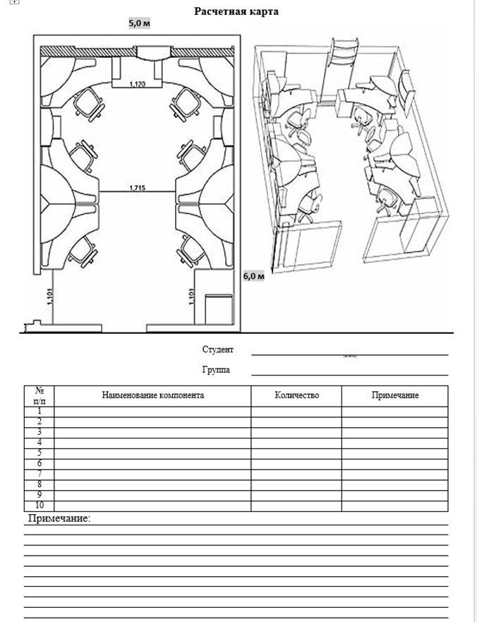
Приложение 3. Расчётная карта

Приложение 4.

ТЕСТ «КОМПЬЮТЕРНЫЕ СЕТИ»

1. МОДЕМ - это устройство?
А) для хранения информации
Б) для обработки информации в данный момент времени

В) для передачи информации по телефонным каналам связи
Г) для вывода информации на печать
2. Сервер-это?

А) сетевая программа, которая ведёт диалог одного пользователя с другим

Б) мощный компьютер, к которому подключаются остальные компьютеры
В) компьютер отдельного пользователя, подключённый в общую сеть
Г) стандарт, определяющий форму представления и способ пересылки сообщения
3. Локальные компьютерные сети это?

А) сеть, к которой подключены все компьютеры одного населённого пункта

Б) сеть, к которой подключены все компьютеры страны
В) сеть, к которой подключены все компьютеры, находящиеся в одном здании
Г) сеть, к которой подключены все компьютеры

4. Задан адрес электронной почты в сети Интернет: user_name@mtu-net.ru. Каково имя владельца этого электронного адреса?
А) ru Б) mtu-net.ru B) mtu-net Г) user-name
5. Домен-это...

А) часть адреса, определяющая адрес компьютера пользователя в сети
Б) название программы, для осуществления связи между компьютерами
В) название устройства, осуществляющего связь между компьютерами
Г) единица скорости информационного обмена
6. INTERNET это…
А) локальная сеть Б) региональная сеть В) глобальная сеть Г) отраслевая сеть
7. Как по-другому называют корпоративную сеть:
А) глобальная Б) региональная В) локальная Г) отраслевая
8. Телекоммуникационную сетью называется сеть:

А) глобальная Б) региональная В) локальная Г) отраслевая
9. Сетевой адаптер - это:
А) специальная программа, через которую осуществляется связь нескольких компьютеров
Б) специальное аппаратное средство для эффективного взаимодействия персональных компьютеров сети
В) специальная система управления сетевыми ресурсами общего доступа
Г) система обмена информацией между компьютерами по локальным сетям
10. Для соединения компьютеров в сетях используются кабели различных типов. По какому из них передаётся информация, закодированная в пучке света.
А) витая пара Б) телефонный В) коаксиальный Г) оптико - волоконный

Критерии оценки
Вопрос | Ответ
1. | В
2. | Б
3. | В
4. | Г
5. | А
6. | В
7. | Г
8. | А
9. | Б
10. | Г

Приложение 6.

Карта технологического самоконтроля

№  п/п | Ф.И. О. учащихся | Устные  ответы | Тестовое  задание | Соблюдение  правил Т.Б. | Практическое  задание | Организация  рабочего  места | Самостоятельная  работа учащихся | Итоговая  оценка
1.
2.
3.
4.
5.
6.
7.
8.
9.
10.
11.
12.

Приложение 5
Теоретический материал
Локальные сети

Очень часто в проектировке сетей используются различные топологии сети. Процесс их изготовления постоянно совершенствуется, появляется новое оборудование для увеличения быстродействия сети.
Существует несколько типов топологий сетей:
• шинная топология: каждый компьютер присоединяется к общему кабелю, на концах которого устанавливаются терминаторы;
• топология «кольцо»: представляет собой последовательное соединение компьютеров, когда последний соединён с первым.
• топология «звезда»: схема соединения, при которой каждый компьютер подсоединяется к сети при помощи отдельного соединительного кабеля.
• комбинированные технологии: несколько сетей с топологией звезда объединяются при помощи магистральной линейной шины.

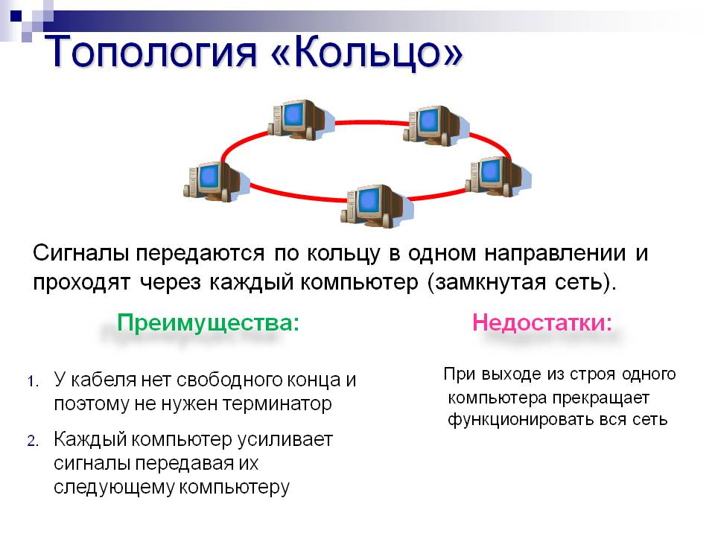 | 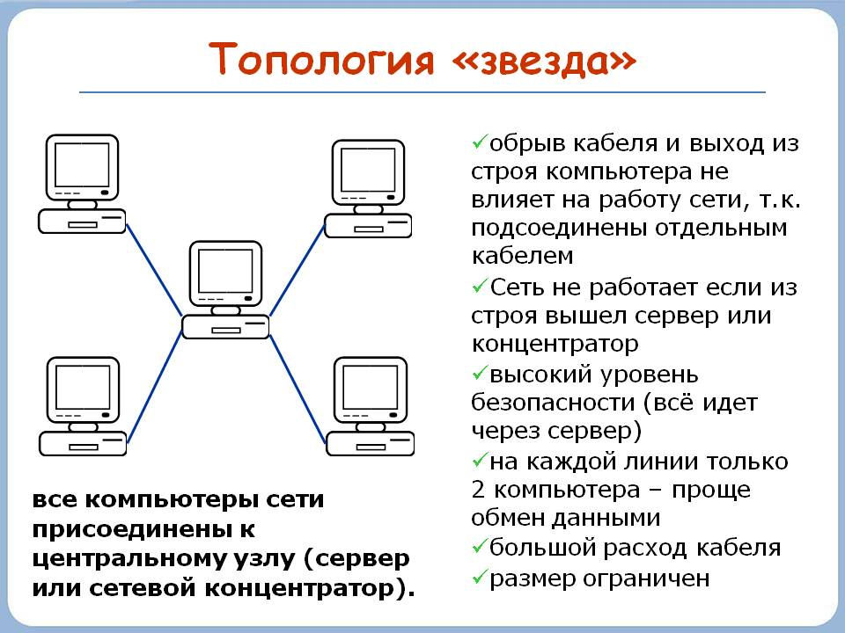
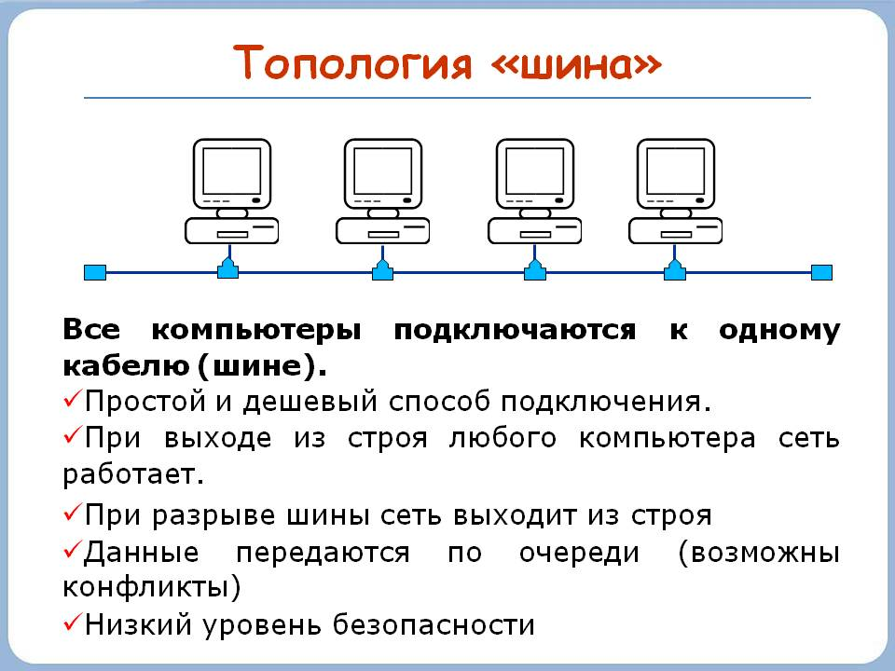 | 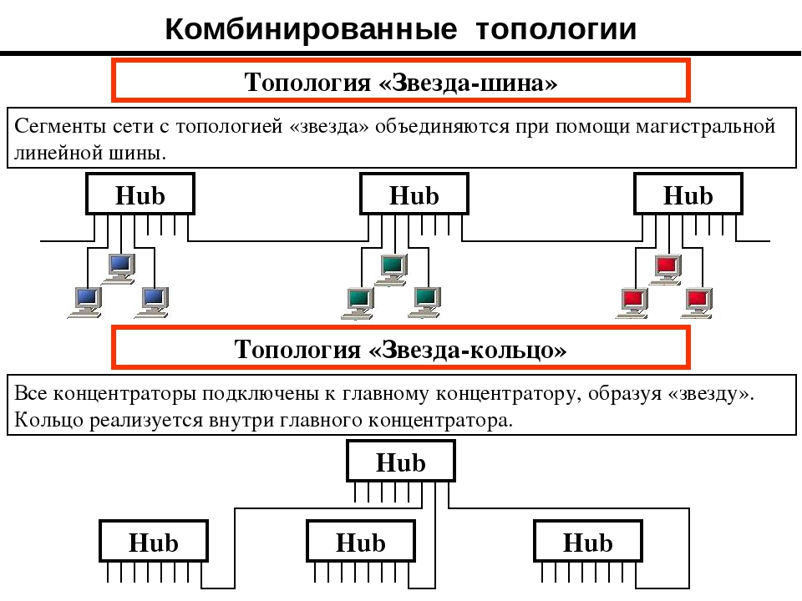

Самоанализ урока производственного обучения
специальности «Компьютерные сети »
ПМ 01 . «Организация, принципы построения и функционирования компьютерных сетей»
Тема «Технология монтажа и первичной инсталляции компьютерных сетей»

Цель занятия: создать условия для формирования у обучающихся профессиональных умений по проведению установочных работ беспроводной GSM - сигнализации
Задачи занятия:
1. Образовательные: закрепить теоретические знания на практике.
2. Воспитательные: способствовать воспитанию трудолюбия, настойчивости в достижении высокого качества работы, навыков взаимоконтроля и взаимопомощи, умению рационально планировать рабочее время воспитывать уважение к профессии, бережное отношение к инструментам, к материалам.
3. Развивающие: развивать умение выделять главные элементы при выполнении процессов монтажа и инсталляции, устанавливать причинно - следственные связи, способствовать развитию логического мышления, для развития профессиональных компетенций: осуществлять контроль качества и устранять неполадки в работе сети.
Тип урока: закрепление знаний, умений и навыков.
Форма организации: работа в малых группах
Технология: технология проблемного обучения

Учебно–техническая документация и дидактические материалы:
- Технологическая карта
- Расчетная карта
- Компьютерная программа «AD test»,
- Презентация (основные этапы производственного процесса)
- Раздаточный материал таблица «Карта технологического самоконтроля»
Планируемые результаты:
- четко освоить последовательность выполнения процесса монтажа локальной сети
- научиться применять спец. инструмент при обжиме витой пары.
- сформировать умение логически сопоставлять особенности при монтаже сети в помещении.
- уметь оказать помощь товарищу
Ход урока:
Вводный инструктаж (до 45 минут):
  - Актуализация опорных профессиональных теоретических знаний и практических умений по выполнению операций
  - Беседа на тему «Локальные сети»
Текущий инструктаж (до 180 минут):
    - Требования к технике безопасности
    - Показа мастером основных операций в замедленном темпе до 45 минут
    - Самостоятельная практическая работа до 90 минут.
    - Промежуточный контроль.
Заключительный инструктаж (до 45 минут):
      - Анализ качества выполненных работ;
      - Компьютерная диагностика знаний учащихся в программе AD-Soft test (10 вопросов) – время работы 6 минут
      - Рефлексия
      - Подведение итогов работы групп.
На этапе вводного инструктажа, занявшего 45 минут, была проведена целевая установка на урок, актуализация знаний и опыта обучающихся, мотивация обучающихся к выполнению поставленных задач.
Описание проблемной ситуации: «Поступил заказ на организацию компьютерных сетей в Тентюковском доме интернате». На уроках теоретического обучения вы получили необходимые знания для выполнения сегодняшней производственной работы, связанной с выполнением монтажа локальной сети. Существует несколько типов топологий сетей. Проблема только, какую топологию сети мы будем использовать для выполнения работы.
Учащиеся делятся на группы.
Учащиеся на демонстрационном столе показывают локальные сети (шинная топология, топология «кольцо», топология «звезда», комбинированные технологии) и комментирует операции, остальные следят за его действиями.
Сравнивают, обсуждают различные варианты, анализируют. Находят самый оптимальный вариант: топология «звезда» Сегодня мы с вами будем создавать сеть, топология «звезда». Данная сеть будет соединять компьютеры между собой через сетевой коммутатор D-Link;
Какими этапами мы будем организовывать сеть:
- Подготовительный,
- расчетный,
- монтаж,
- настройка
Далее мною предлагается вниманию учащихся рассмотреть расчётную и инструкционную технологическую карты. Знакомлю учащихся с оборудованием и соблюдением техники безопасности. Демонстрирую процесс работы. Показываю основные операций по обжиму витой пары.
В ходе занятия по мере объяснения материала учащихся задаются проблемные вопросы. Работают учащихся в малых группах.
Текущий инструктаж (180минут) состоял из самостоятельной практической работы учащихся:
- Расчет комплектующих (расчетная карта)
- выполнению монтажа сети (обжим витой пары)
А так же из обходов мастера, каждый из которых преследует определенные цели: проверку содержания и организацию рабочих мест, правильности выполнения операций по обжиму витой пары, соблюдения технологической последовательности выполнения работ. Соблюдение техники безопасности при работе с оборудованием, индивидуальное инструктирование учащихся , правильность ведения самоконтроля, приемка и оценка выполненной работы.
Заключительный инструктаж занял 45 минут. В заключении подводятся итоги о выполнении работ по созданию локальной сети. На этом этапе обязательно излагаются общие замечания, достоинства и недостатки выполненных работ, выставляются оценки, заполняется карта оценивания обучающихся, дается домашнее задание.
Для достижения поставленных на уроке целей были использованы следующие средства обучения: ПК, проектор, экран, инструкционные технологические карты. Такие методы, как: словесно-наглядный, практический. Все это обеспечило более наглядное представление изучаемого материала, а также способствовало развитию самостоятельности обучающихся на уроке, повышению их познавательной активности.
Структура этапов производственного урока выдержана в соответствии с нормативами. Урок представляет собой целостную систему. Поставленные задачи были достигнуты. Расчетное время урока совпало с реальным временем, план реализован. Учащиеся активно работали на уроке. Каждый обучающийся получил положительную оценку за урок: за активное участие во время вводного инструктажа и за выполнение практического задания.

